

| Especificación de Requisitos de Software |
| --- |
| *Proyecto:* |
| Plataforma Colaborativa |
| **Revisión*: 1.0*** |
|  |

Planificación y Especificación de Requisitos según estándares; IEEE 830, ISO9000 y PMI.

**Historial de Revisiones**

| **Fecha** | **Revisión** | **Descripción** | **Autor** |
| --- | --- | --- | --- |
| 00/07/2025 | 1.0 | Primera versión completa del documento. |  |
|  |  |  |  |
|  |  |  |  |
|  |  |  |  |
|  |  |  |  |

**Integrantes**:

| **Nombre Integrante del Equipo** |
| --- |
| Ricardo Raimilla |
| Andrus Maldonado |
| Luis Olavarría |

# 

**Contenido**

**1 Introducción 4**

1.1 Propósito 5

1.2 Alcance 5

1.3 Ámbito del Sistema 5

1.4 Definiciones, acrónimos y abreviaturas 6

1.5 Referencias 6

1.6 Resumen 6

**2 Descripción general 6**

2.1 Perspectiva del producto 6

2.2 Funcionalidad del producto 7

2.3 Características de los usuarios 7

2.4 Restricciones 7

2.5 Suposiciones y dependencias 8

2.6 Evolución previsible del sistema 8

**3 Requisitos específicos 8**

3.1 Requisitos comunes de los interfaces 9

3.1.1 Interfaces de usuario 9

3.1.2 Interfaces de hardware 9

3.1.3 Interfaces de software 9

3.1.4 Interfaces de comunicación 9

3.2 Requisitos funcionales 9

3.3 Requisitos no funcionales 10

3.3.1 Requisitos de rendimiento 10

3.3.2 Seguridad 10

3.3.3 Fiabilidad 11

3.3.4 Disponibilidad 11

3.3.5 Mantenibilidad 11

3.3.6 Portabilidad 11

3.4 Otros requisitos 11

**4 Propuesta De planificación 12**

4.1 Descripción general acerca de la Planificación 12

4.1.1 Definición del Equipo de Trabajo 12

4.1.2 Definición de Actividades principales 12

4.1.3 Diagrama EDT 12

4.1.4 Carta Gantt 12

4.2 Plan de Control de Cambio 12

**5 Anexo 12**

# Introducción

## Propósito

El propósito de este documento es detallar los requisitos de software y la planificación de trabajo para la "Plataforma Colaborativa Club Innovación Acuícola". El Club busca desarrollar una plataforma digital para facilitar la interacción y colaboración entre sus socios, permitiendo la publicación y discusión de desafíos del sector. El objetivo es fomentar la visibilidad de problemáticas y el desarrollo de soluciones innovadoras en un ambiente profesional y seguro.

Este documento está dirigido al equipo de desarrollo, al gestor del proyecto y a los stakeholders del Club Innovación Acuícola.

## Alcance

El proyecto consiste en el desarrollo de una plataforma colaborativa digital para el Club Innovación Acuícola. El sistema permitirá a los socios del club publicar y discutir desafíos relacionados con el sector de la acuicultura, fomentando la colaboración y el desarrollo de soluciones innovadoras en un entorno profesional y seguro.

El desarrollo se planifica en fases:

**Fase 1:** Se centrará en las funcionalidades para los socios del club. Esto incluye el registro de usuarios, la capacidad de publicar desafíos (con texto, imágenes y documentos), y un sistema de comentarios para fomentar la discusión entre los miembros.

**Fase 2:** La plataforma se abrirá a la participación de usuarios externos, quienes podrán registrarse y proponer publicaciones que requerirán la aprobación de un administrador.

**Futuro:** La arquitectura del sistema deberá estar preparada para escalar a nivel nacional e internacional.

Adicionalmente, se contempla la integración de Inteligencia Artificial (IA) para sugerir posibles soluciones a los desafíos, recomendar socios o empresas con experiencia relevante y generar etiquetas automáticamente para facilitar la búsqueda y filtrado de contenido.

## Ámbito del Sistema

La plataforma se posiciona como la herramienta digital central para la gestión de la innovación dentro del Club Innovación Acuícola. Afecta directamente la forma en que los socios interactúan, colaboran y proponen soluciones a los problemas del sector. Las personas involucradas en su desarrollo y validación incluyen a miembros del equipo de desarrollo, el gestor del proyecto y los stakeholders del club.

## Definiciones, acrónimos y abreviaturas

**ERS:** Especificación de Requisitos de Software.

**IA:** Inteligencia Artificial.

## Resumen

Este documento detalla los requisitos para la Plataforma Colaborativa del Club Innovación Acuícola. La Sección 2 ofrece una descripción general del producto, sus funciones principales, las características de los usuarios y las restricciones del proyecto. La Sección 3 especifica en detalle los requisitos funcionales y no funcionales, incluyendo interfaces, seguridad y rendimiento. Finalmente, la Sección 4 presenta una propuesta de planificación para el desarrollo del proyecto.

# Descripción general

*[Se considera en esta parte la descripción de los factores principales que afectan al espacio de la solución. Incluya aquellos ítems como perspectiva del producto, funciones del producto, características de usuario, limitaciones, supuestos y dependencias. No se incluye en esta sección la descripción de los requerimientos.]*

## Perspectiva del producto

La Plataforma Colaborativa del Club Innovación Acuícola es un sistema web independiente, diseñado para facilitar la publicación y discusión de desafíos entre empresas socias del club. Aunque es autónomo, su arquitectura contempla futuras integraciones con otros sistemas, como módulos de visualización de datos, calendarios colaborativos y difusión por redes sociales.

Esta plataforma se implementará inicialmente como una solución web responsive accesible desde navegadores modernos, con potencial de evolución hacia entornos multilingües y escalables a nivel nacional e internacional.

## Funcionalidad del producto

Las principales características del producto son las siguientes:

* Registro y login de usuarios.
* Publicación de desafíos
* Comentarios en publicaciones
* Moderación por parte del administrador
* Notificaciones por correo electrónico
* Filtro y etiquetas generado por IA para cada publicación
* Detección de lenguaje inapropiado con una red neuronal
* Entrega de una posible solución utilizando IA

## Características de los usuarios

| Tipo de usuario | Administrador |
| --- | --- |
| Formación | Superior profesional o técnico |
| Habilidades | Nivel intermedio en conocimientos de plataformas web y herramientas colaborativas |
| Actividades | - Aprobar publicaciones  - Moderar comentarios  - Gestionar usuarios  - Revisar reportes de actividad |

## 

| Tipo de usuario | Colaborador (socio) |
| --- | --- |
| Formación | Superior profesional o técnico |
| Habilidades | Nivel básico en conocimientos de tecnologías web, correo electrónico y navegación |
| Actividades | - Registrarse en la plataforma  - Publicar desafíos del sector  - Comentar y responder a publicaciones |

## 

| Tipo de usuario | Usuario Externo |
| --- | --- |
| Formación | Estudiante, investigador o profesional externo relacionado al sector |
| Habilidades | Competente en competencias digitales generales |
| Actividades | - Consultar desafíos  - Comentar publicaciones  - Proponer soluciones (con validación) |

## 

| Tipo de usuario | Administrador técnico |
| --- | --- |
| Formación | Ingeniero informático |
| Habilidades | Alto nivel técnico en programación y en uso de herramientas colaborativas |
| Actividades | - Supervisión técnica  - Pruebas  - Despliegue  - Mantenimiento técnico |

*Descripción de los usuarios del producto, incluyendo nivel educacional, experiencia y experiencia técnica.*

## Restricciones

1. Solo los usuarios registrados y verificados podrán interactuar con la plataforma (publicar, comentar, recibir notificación).
2. En la Fase 2, los usuarios externos podrán registrarse, pero sus publicaciones estarán sujetas a validación previa por parte del administrador funcional.
3. Las publicaciones y comentarios deberán estar redactados en idioma español.
4. La plataforma aceptará como archivos adjuntos únicamente los formatos: PDF, DOCX, JPG y PNG, con un tamaño máximo de 10 MB por archivo.
5. No se permitirá contenido ofensivo o inapropiado; se utilizará un sistema de detección automática de lenguaje inadecuado, además de la moderación manual.  
   El sistema será accesible solo desde navegadores modernos compatibles, como Google Chrome, Microsoft Edge, Firefox y Safari.
6. No se permitirá el uso simultáneo de múltiples sesiones con una misma cuenta.
7. Para garantizar la seguridad, las contraseñas deberán tener una complejidad mínima (longitud mínima, uso de mayúsculas, números y caracteres especiales).

## Suposiciones y dependencias

* Se supone que los usuarios finales contarán con acceso estable a Internet y utilizarán un navegador web moderno y actualizado (Chrome, Firefox, Edge, Safari).
* Se asume que el sistema operativo del servidor será compatible con el stack tecnológico elegido (e.g., Linux, PostgreSQL, etc.).
* Se considera que el Club Innovación Acuícola proporcionará los contenidos base necesarios para el despliegue inicial de la plataforma, como logotipos, manuales, estructura organizativa y lista de usuarios iniciales.

*Descripción de aquellos factores que, si cambian, pueden afectar a los requisitos. Por ejemplo una asunción puede ser que determinado sistema operativo está disponible para el hardware requerido. De hecho, si el sistema operativo no estuviera disponible, la SRS debería modificarse*.

## Evolución previsible del sistema

Se prevé que la plataforma evolucione en fases posteriores para ampliar su alcance funcional, mejorar la interacción entre los usuarios y fortalecer su rol como herramienta central de innovación dentro del Club. Las siguientes mejoras han sido identificadas como parte del roadmap futuro del sistema:

* Inclusión de un módulo de estadísticas que permita visualizar métricas de participación, número de desafíos publicados, nivel de interacción, y evolución del uso por parte de los socios.
* Incorporación de un calendario de eventos colaborativo, donde se puedan agendar reuniones, talleres, concursos de innovación o actividades relevantes del sector acuícola.
* Apertura a usuarios externos con un proceso de validación más robusto, incluyendo filtros de contenido, validación de identidad institucional o profesional, y aprobación previa de publicaciones.
* Integración con redes sociales y boletines electrónicos de innovación, permitiendo compartir desafíos o actividades relevantes directamente desde la plataforma y fomentar la difusión de contenidos hacia el ecosistema externo.

*Identificación de futuras mejoras al sistema, que podrán analizarse e implementarse en un futuro.*

# Requisitos específicos

Véase Anexo.

## Requisitos comunes de los interfaces

*Descripción detallada de todas las entradas y salidas del sistema de software.*

### Interfaces de usuario

La plataforma deberá presentar una interfaz web responsiva e intuitiva y que calce con la identidad del Club Innovación Acuícola. El diseño prioriza:  
-Formularios para registro, login y publicación

-Navegación por un navbar

-Colores institucionales del Club

-Indicadores visuales de acciones exitosas o con errores

-Diseño responsivo

### Interfaces de hardware

*Aún no se tiene la información de como será el hardware*

### Interfaces de software

* *aun no está claro como se trabajará en conjunto con la página existente*

### Interfaces de comunicación

*na*

## Requisitos funcionales

**Registro de usuarios**

Datos requeridos: nombre, empresa, correo electrónico, LinkedIn (opcional).

Verificación de cuenta vía correo electrónico.

Solo usuarios socios pueden registrarse inicialmente.

**Login de usuario**

Acceso mediante correo y contraseña.

Publicación de desafíos

Formulario para ingresar título, descripción y adjuntar imágenes o documentos (PDF, Word).

Solo usuarios registrados pueden publicar.

**Sistema de comentarios**

Respuestas abiertas por parte de otros socios.

Soporte para texto, imágenes y documentos.

Respuestas pueden editarse o eliminarse por su autor o por el administrador.

**Moderación**

Los administradores pueden eliminar u ocultar publicaciones y respuestas.

Registro visible solo para administradores sobre contenido moderado.

**Notificaciones**

Se enviarán principalmente por correo electrónico.

Cada evento deberá indicar el nombre del autor y el título de la publicación original.

## Requisitos no funcionales

### Requisitos de rendimiento

-El sistema debe soportar al menos 100 usuarios conectados simultáneamente sin degradación del servicio.

-Las operaciones críticas (registro, inicio de sesión, publicación, comentarios) deben ejecutarse en menos de 2 segundos el 95% del tiempo.

-La plataforma debe ser capaz de manejar un mínimo de 500 publicaciones y 2.000 comentarios en su fase inicial.

### Seguridad

-Todas las cuentas deben ser verificadas vía correo electrónico antes de permitir acceso.

-El sistema debe implementar control de acceso basado en roles (administrador, colaborador, usuario externo).

-Las publicaciones ofensivas o inadecuadas serán gestionadas a través de:

Filtros automáticos de lenguaje inapropiado mediante IA.

Moderación manual por parte del administrador.

### Fiabilidad

El sistema deberá garantizar un funcionamiento con un margen mínimos de error durante su operación, para esto:

-El sistema debe tener una disponibilidad mensual superior al 98%.

-Las acciones como publicación de desafíos, comentarios, etc. Deberá tener un guardado automático de borradores.

Esto ayudará a que la experiencia del usuario no se vea interrumpida de forma inesperada.

### Disponibilidad

El sistema deberá tener una disponibilidad mensual mínima del 98%, garantizando acceso continuo a la plataforma. Se recomienda el uso de servicios cloud con balanceo de carga y respaldo automático para minimizar los tiempos de inactividad.

Para asegurar la disponibilidad:

- Se deberá contar con un sistema de monitoreo que alerte ante caídas o interrupciones del servicio.

-Las actualizaciones del sistema se programarán en horarios de baja actividad (madrugada) y con aviso previo a los usuarios.

-Se establecerá un sistema de respaldo automático diario, para garantizar la recuperación en caso de fallas.

*Especificación de los factores de disponibilidad final exigidos al sistema. Normalmente expresados en % de tiempo en los que el software tiene que mostrar disponibilidad.*

### Mantenibilidad

El sistema deberá ser fácilmente mantenible por el equipo técnico designado. Esto incluye:

-Documentación clara y actualizada del código fuente, arquitectura y configuraciones del sistema.

-Uso de metodologías ágiles para la gestión de incidencias y mejora continua (por ejemplo, Kanban/Scrum).

-Soporte para automatización de procesos de mantenimiento, como generación de estadísticas o limpieza de contenido obsoleto, utilizando herramientas como n8n o scripts personalizados.

-El mantenimiento correctivo y evolutivo será realizado por el Administrador Técnico o el equipo de desarrollo, según lo definido en la planificación.

*Identificación del tipo de mantenimiento necesario del sistema.*

*Especificación de quien debe realizar las tareas de mantenimiento, por ejemplo usuarios, o un desarrollador.*

*Especificación de cuando debe realizarse las tareas de mantenimiento. Por ejemplo, generación de estadísticas de acceso semanales y mensuales.*

### Portabilidad

El sistema debe ser portable a distintos entornos tecnológicos, permitiendo su despliegue en infraestructura on-premise o en servicios en la nube. Se considera lo siguiente:

-El software estará basado en tecnologías open source y estándares web (HTML5, CSS3, JavaScript, Python/Node.js o similar).

-La base de datos empleará PostgreSQL, compatible con múltiples sistemas operativos.

-El código estará desacoplado del hardware o sistema operativo, asegurando un mínimo del 90% de portabilidad a nuevas plataformas.

-Se usará contenedores (e.g., Docker) para facilitar la migración entre ambientes (desarrollo, testing, producción).

*Especificación de atributos que debe presentar el software para facilitar su traslado a otras plataformas u entornos. Pueden incluirse:*

* *Porcentaje de componentes dependientes del servidor.*
* *Porcentaje de código dependiente del servidor.*
* *Uso de un determinado lenguaje por su portabilidad.*
* *Uso de un determinado compilador o plataforma de desarrollo.*
* *Uso de un determinado sistema operativo.*

## Otros requisitos

N/A

# Propuesta De planificación

## Descripción general acerca de la Planificación

### Definición del Equipo de Trabajo

| Rol | Nombre | Responsabilidad |
| --- | --- | --- |
| Desarrollador Frontend | Ricardo Raimilla | Diseñar e implementar una interfaz de usuario responsiva y amigable, además de los formularios de interacción y asegurar la correcta accesibilidad en todos los navegadores. |
| Desarrollador Backend | Andrus Maldonado | Responsable de la lógica y comunicación con el servidor, además del consumo de APIS, autenticación, almacenamiento de datos, etc. |
| Desarrollador Backend | Luis Olavarría | Encargado de la funcionalidades con IA, como el filtrado de lenguaje ofensivo, generación automática de etiquetas, automatización de procesos, etc. |

### Definición de Actividades principales

Registro y Login.

Publicación de desafíos

Sistema de comentarios

Moderación

Notificaciones

Generación de etiquetas y filtros con IA

Detección de palabras inapropiadas

### Diagrama EDT

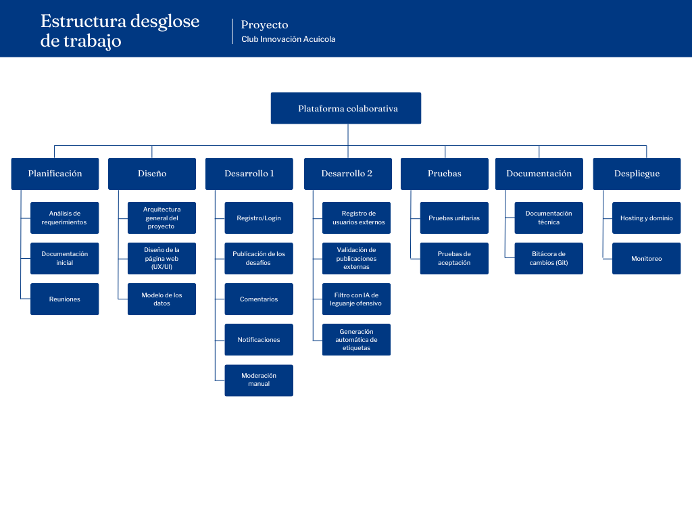

### Carta Gantt

[Carta Gantt](https://docs.google.com/spreadsheets/d/1MX2Ez-6vHvNHfjThBwU4ETW0E4VRe1bnq6ZiFdSogNc/edit?usp=sharing)

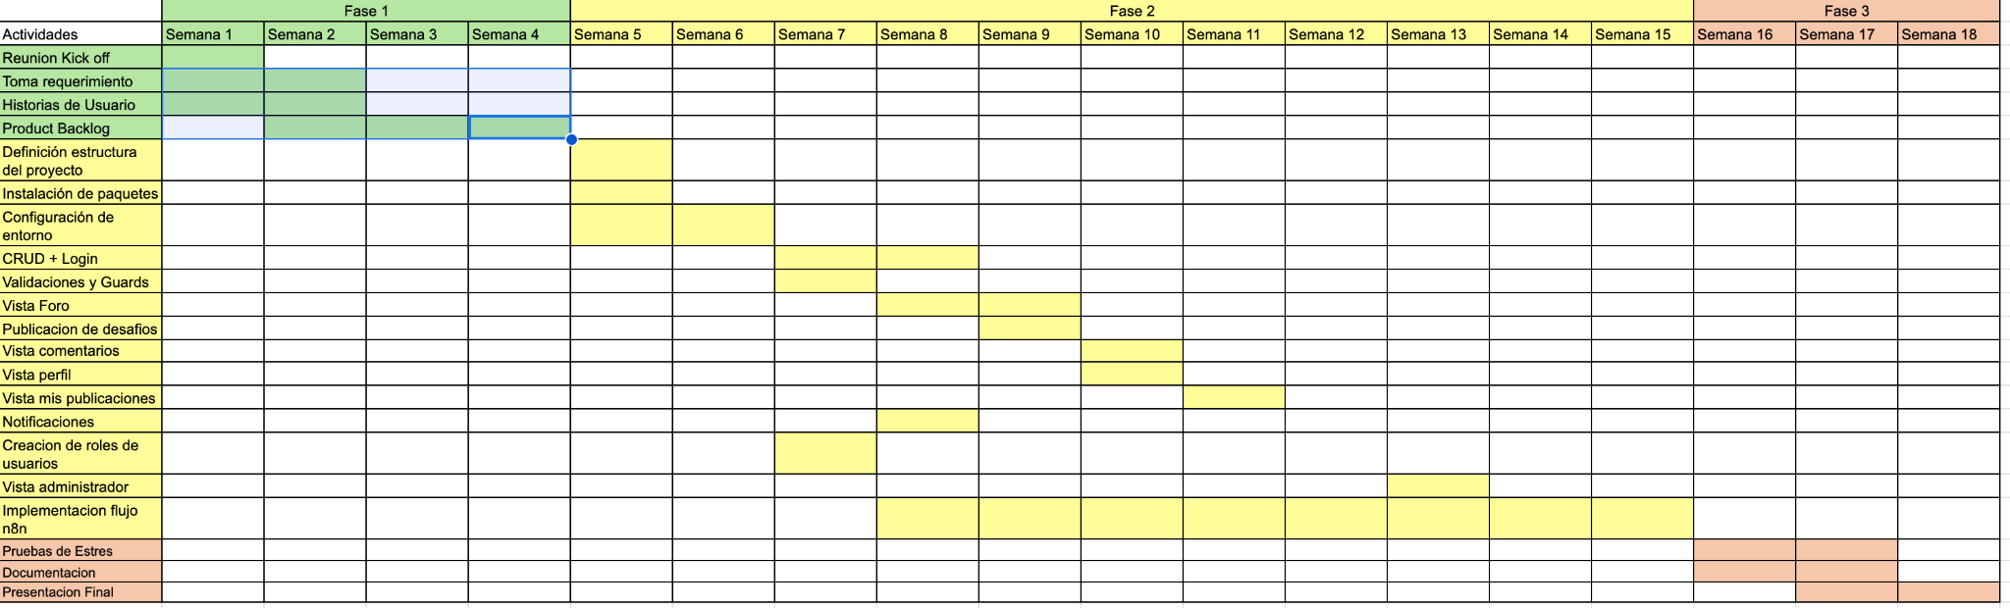

## Plan de Control de Cambio

Se contempla el uso de Git, donde se documentará cada función, agregando texto con markdown para cada una de estas, además se trabajará con branch y un integrante será el encargado de revisar los cambios.

# Anexo

[*Requisitos Funcionales*](https://docs.google.com/spreadsheets/d/1Y09NNefJGfe4DZBE0IfssgVp2JHeX59T/edit?usp=sharing&ouid=116288630335934031968&rtpof=true&sd=true)

[*Requisitos No Funcionales*](https://docs.google.com/spreadsheets/d/1dwo_88Mc1Wg8aL4Yp0LVMMiRpHn_mVlm/edit?usp=drive_link&ouid=116288630335934031968&rtpof=true&sd=true)